
О внесении изменений в постановление акимата Западно-Казахстанской области от 21 июля 2015 года №180 "Об утверждении регламентов государственных услуг в области животноводства Западно-Казахстанской области"
Утративший силу
Постановление акимата Западно-Казахстанской области от 23 сентября 2019 года № 234. Зарегистрировано Департаментом юстиции Западно-Казахстанской области 24 сентября 2019 года № 5795. Утратило силу постановлением акимата Западно-Казахстанской области от 20 мая 2020 года № 109
Сноска. Утратило силу постановлением акимата Западно-Казахстанской области от 20.05.2020 № 109 (вводится в действие со дня первого официального опубликования).
Примечание РЦПИ.
В тексте документа сохранена пунктуация и орфография оригинала.
В соответствии с Законами Республики Казахстан от 23 января 2001 года "О местном государственном управлении самоуправлении в Республике Казахстан", от 15 апреля 2013 года "О государственных услугах" акимат Западно-Казахстанской области ПОСТАНОВЛЯЕТ:
1. Внести в постановление акимата Западно-Казахстанской области от 21 июля 2015 года №180 "Об утверждении регламентов государственных услуг в области животноводства Западно-Казахстанской области" (зарегистрированное в Реестре государственной регистрации нормативных правовых актов №3997, опубликованное 2 сентября 2015 года в информационно-правовой системе "Әділет") следующие изменения:

заголовок изложить в следующей редакции:
"Об утверждении регламента государственной услуги "Субсидирование на развитие племенного животноводства, повышение продуктивности и качества продукции животноводства"";

подпункт 1) пункта 1 исключить;

регламент государственной услуги "Субсидирование на развитие племенного животноводства, повышение продуктивности и качества продукции животноводства" утвержденный указанным постановлением, изложить в новой редакции, согласно приложению к настоящему постановлению.
2. Государственному учреждению "Управление сельского хозяйства Западно-Казахстанской области" (Б.А.Есенгалиев) обеспечить государственную регистрацию данного постановления в органах юстиции, его официальное опубликование в Эталонном контрольном банке нормативных правовых актов Республики Казахстан и в средствах массовой информации.
3. Контроль за исполнением настоящего постановления возложить на заместителя акима Западно-Казахстанской области Азбаеву Б.О.
4. Настоящее постановление вводится в действие по истечению десяти календарных дней после дня первого официального опубликования.
Аким Западно-Казахстанской области | Г.Искалиев
Приложение
к постановлению акимата
Западно-Казахстанской области
от 23 сентября 2019 года № 234
Утвержден
постановлением акимата
Западно-Казахстанской области
от 21 июля 2015 года №180
Регламент государственной услуги
"Субсидирование на развитие племенного животноводства,
повышение продуктивности и качества продукции животноводства"
1. Общие положения
1. Государственная услуга "Субсидирование на развитие племенного животноводства, повышение продуктивности и качества продукции животноводства" (далее – государственная услуга).
Государственная услуга оказывается государственным учреждением "Управление сельского хозяйства Западно-Казахстанской области" (далее – услугодатель) и отделами сельского хозяйства районов и города Уральск (далее – отделы) в соответствии со стандартом государственной услуги "Субсидирование на развитие племенного животноводства, повышение продуктивности и качества продукции животноводства" (зарегистрирован в Министерстве юстиции Республики Казахстан 5 июня 2015 года №11284), утвержденного приказом Министра сельского хозяйства Республики Казахстан от 28 апреля 2015 года №3-2/378 "Об утверждении стандартов государственных услуг в области животноводства" (далее – Стандарт).
2. Прием заявления и выдача результата оказания государственной услуги осуществляется через веб-портал "электронного правительства" www.egov.kz (далее - портал).
3. Результатом оказания государственной услуги является уведомление о результатах рассмотрения заявки на получение субсидий по форме согласно приложению 1 к Стандарту, либо мотивированный ответ об отказе по основаниям, указанным в пункте 10 Стандарта.
Форма предоставления результата оказания государственной услуги - электронная.
4. Форма оказания государственной услуги: электронная (частично автоматизированная).
5. Государственная услуга оказывается бесплатно физическим и юридическим лицам (далее – услугополучатель).
2. Описание порядка действий структурных подразделений (работников) услугодателя в процессе оказания государственной услуги
6. Основанием для начала процедуры (действия) по оказанию государственной услуги является подача заявки (далее - заявка) на субсидии в форме электронного документа, заверенного электронной цифровой подписью услугополучателей (далее - ЭЦП), в соответствии с приложением 2 к Стандарту.
Прием заявки о предоставлении государственной услуги подтверждается соответствующим статусом о получении запроса в "личном кабинете" услугополучателя в разделе авторизации интегрированной с информационной базы селекционной и племенной работы (далее – ИАС) интегрированный с порталом.
7. Описание последовательности процедур (действий) между структурными подразделениями (работниками) с указанием длительности каждой процедуры (действий) для получения субсидий по направлению развитие племенного животноводства:
1) отдел в течении 1 (одного) рабочего дня сверяет данные указанные в заявке на соответствие с документами зарегистрированными в ИАС, и при соответствии посредством ИАС направляет услугодателю.
Результат - прием заявок, проверка данных на полноту и соответствие, направление заявок услугодателю;
2) услугодатель в течение 1 (одного) рабочего дня направляет услугополучателю уведомление по форме, согласно приложению 1 к Стандарту об одобрении заявки на субсидирование посредством ИАС.
Результат - данное уведомление будет доступно в личном кабинете услугополучателя.
3. Описание порядка действий структурных подразделений (работников) услугодателя в процессе оказания государственной услуги
9. Перечень структурных подразделений (работника) услугодателей участвующих в процессе оказания государственной услуги:
1) отдел;
2) услугодатель.
10. Последовательность процедур (действий) в процессе предоставления государственной услуги, подробное описание взаимодействия структурных подразделений (работников) услугодателя указывается в справочнике бизнес-процессов оказания государственной услуги согласно приложению 1 к регламенту государственной услуги "Субсидирование на развитие племенного животноводства, повышение продуктивности и качества продукции животноводства" (далее - Регламент).
4. Описание порядка взаимодействия с Государственной корпорацией и (или) иными услугодателями, а также порядка использования информационных систем в процессе оказания государственной услуги
11. Описание порядка обращения и последовательности процедур (действий) услугодателя и услугополучателя при оказании государственной услуги через портал:
1) услугополучатель осуществляет регистрацию на портале с помощью индивидуального идентификационного номера (далее – ИИН) или бизнес–идентификационного номера (далее – БИН), а также пароля (осуществляется для незарегистрированных услугополучателей на портале);
2) процесс 1 – процесс ввода услугополучателем ИИН или БИН и пароля (процесс авторизации) на портале для получения услуги;
3) условие 1 – проверка на портале подлинности данных о зарегистрированном услугополучателе через ИИН или БИН и пароль;
4) процесс 2 – формирование порталом сообщения об отказе в авторизации в связи с имеющимися нарушениями в данных услугополучателя;
5) процесс 3 – выбор услугополучателем услуги, указанной в настоящем регламенте, вывод на экран формы запроса для оказания услуги и заполнение услугополучателем формы (ввод данных) с учетом ее структуры и форматных требований,прикрепление к форме запроса необходимых копий документов в электронном виде указанные в пункте 9 Стандарта, а также выбор услугополучателем регистрационного свидетельства ЭЦП для удостоверения (подписания) запроса;
6) условие 2 – проверка на портале срока действия регистрационного свидетельства ЭЦП и отсутствия в списке отозванных (аннулированных) регистрационных свидетельств, а также соответствия идентификационных данных (между ИИН или БИН, указанным в запросе, и ИИН или БИН, указанным в регистрационном свидетельстве ЭЦП);
7) процесс 4 – формирование сообщения об отказе в запрашиваемой услуге в связи с не подтверждением подлинности ЭЦП услугополучателя;
8) процесс 5 – направление электронного документа (запроса услугополучателя), удостоверенного (подписанного) ЭЦП услугополучателем через ШЭП в АРМ РШЭП для обработки запроса услугодателем;
9) условие 3 – проверка услугодателем соответствия приложенных услугополучателем документов;
10) процесс 6 - формирование сообщения об отказе в запрашиваемой услуге в связи с имеющимися нарушениями в документах услугополучателя;
11) процесс 7 – получение услугополучателем результата услуги сформированный порталом.
Функциональные взаимодействия информационных систем, задействованных в оказании государственной услуги через портал приведены диаграммой согласно приложению 2 к настоящему Регламенту.
12. Порядок обжалования решений, действий (бездействий) услугодателя, а также канцелярии и (или) его должностных лиц, Государственной корпорации и (или) его работников по вопросам оказания государственных услуг осуществляется согласно 3 главе Стандарта.
13. Иные требования с учетом особенностей оказания государственной услуги, в том числе оказываемой в электронной форме и через Государственную корпорацию осуществляется согласно 4 главе Стандарта.
Приложение 1
к регламенту государственной
услуги "Субсидирование на
развитие племенного
животноводства, повышение
продуктивности и качества
продукции животноводства"
Справочник бизнес-процессов оказания государственной услуги по направлению "Субсидирование на развитие племенного животноводства, повышение продуктивности и качества продукции животноводства"

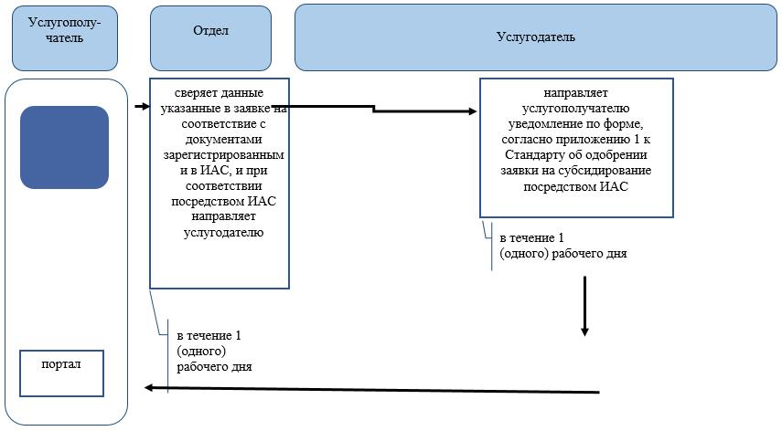

Условные обозначения:

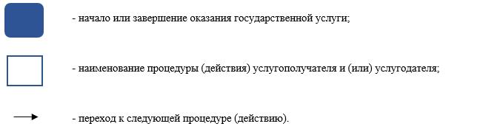

Приложение 2
к регламенту государственной
услуги "Субсидирование на
развитие племенного
животноводства, повышение
продуктивности и качества
продукции животноводства"
Диаграмма функциональных взаимодействии информационных систем, задействованных в оказании государственной услуги через портал

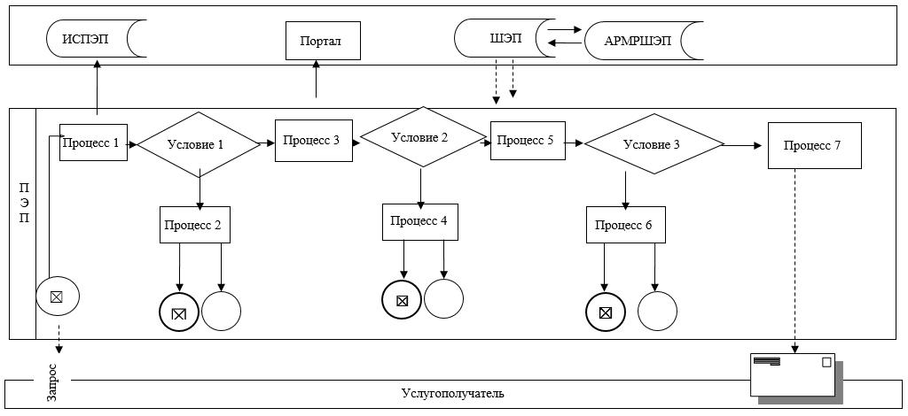

Условные обозначения:

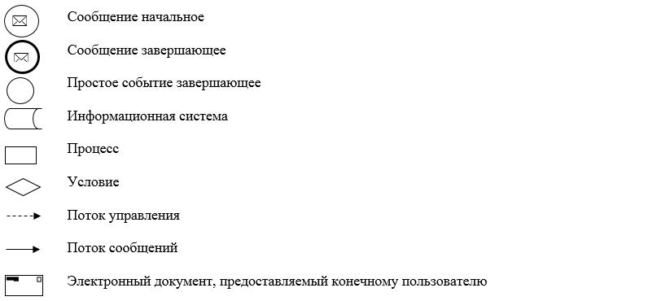

© 2012. РГП на ПХВ «Институт законодательства и правовой информации Республики Казахстан» Министерства юстиции Республики Казахстан

